Escala do Carrinho
Manual de Uso
Gerador de escala do carrinho e das saídas de campo — sorteio automático, rodízio justo e suporte a 30 idiomas.

Sumário
Sumário 2
Visão geral 3
Instalação e primeiro uso 4
Escala do carrinho 5
Cores e status 5
Fechar o mês 5
Pessoas 6
Cônjuge (casal) 6
Pode ser dirigente de campo 7
Disponibilidade 8
Pessoas fixas 9
Dirigentes e saídas de campo 10
Configurações 11
Horários do carrinho 11
Saídas de campo 12
Datas bloqueadas 13
Idioma 14
Dicas finais 15

Visão geral
O Escala do Carrinho é um aplicativo de computador (Windows) gratuito que gera automaticamente a escala mensal do carrinho de literatura e das saídas de campo de uma congregação.
Principais recursos:
- Sorteio automático com rodízio justo — prioriza quem está há mais tempo sem servir
- Duplas sempre do mesmo gênero, com cônjuges como exceção configurável
- Dirigentes de campo sorteados separadamente do carrinho, sem conflito de horário
- Pessoas fixas em horários recorrentes e datas bloqueadas (congressos, assembleias)
- Exportação da escala em PDF
- Estrutura semanal 100% configurável — dias, períodos e locais próprios de cada congregação
- 30 idiomas disponíveis, incluindo línguas indígenas e crioulas das Américas
O sistema roda localmente no seu computador — os dados ficam só na sua máquina, nada é enviado pela internet.

Instalação e primeiro uso
Baixe o instalador (EscalaCarrinho_Setup.exe) e execute — não precisa de permissão de administrador. Na primeira abertura, um assistente guia a configuração inicial em 5 passos: nome da congregação e idioma, horários do carrinho, saídas de campo, pessoas, e conclusão.
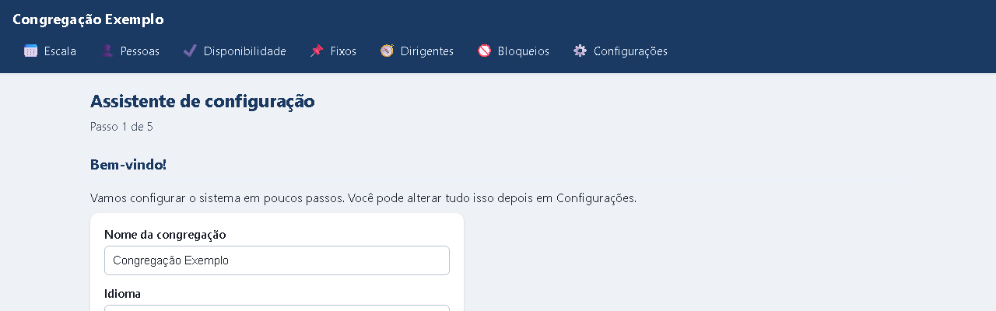
Você pode alterar qualquer coisa configurada no assistente depois, a qualquer momento, na tela Configurações. O assistente também pode ser executado novamente quando quiser, pelo mesmo lugar.
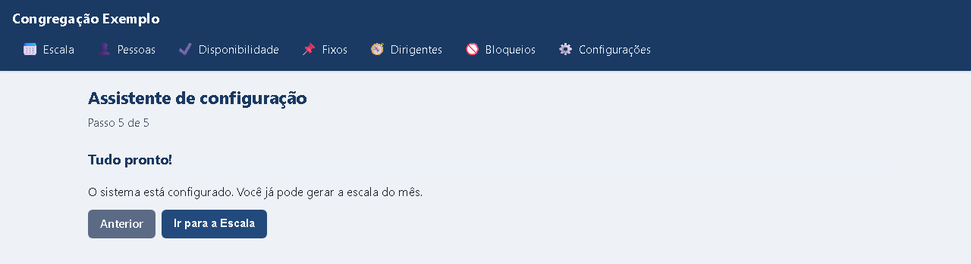

Escala do carrinho
A tela principal do sistema. Escolha o mês e clique em "Gerar rascunho" para sortear as duplas automaticamente. O rascunho pode ser editado livremente antes de fechar o mês.
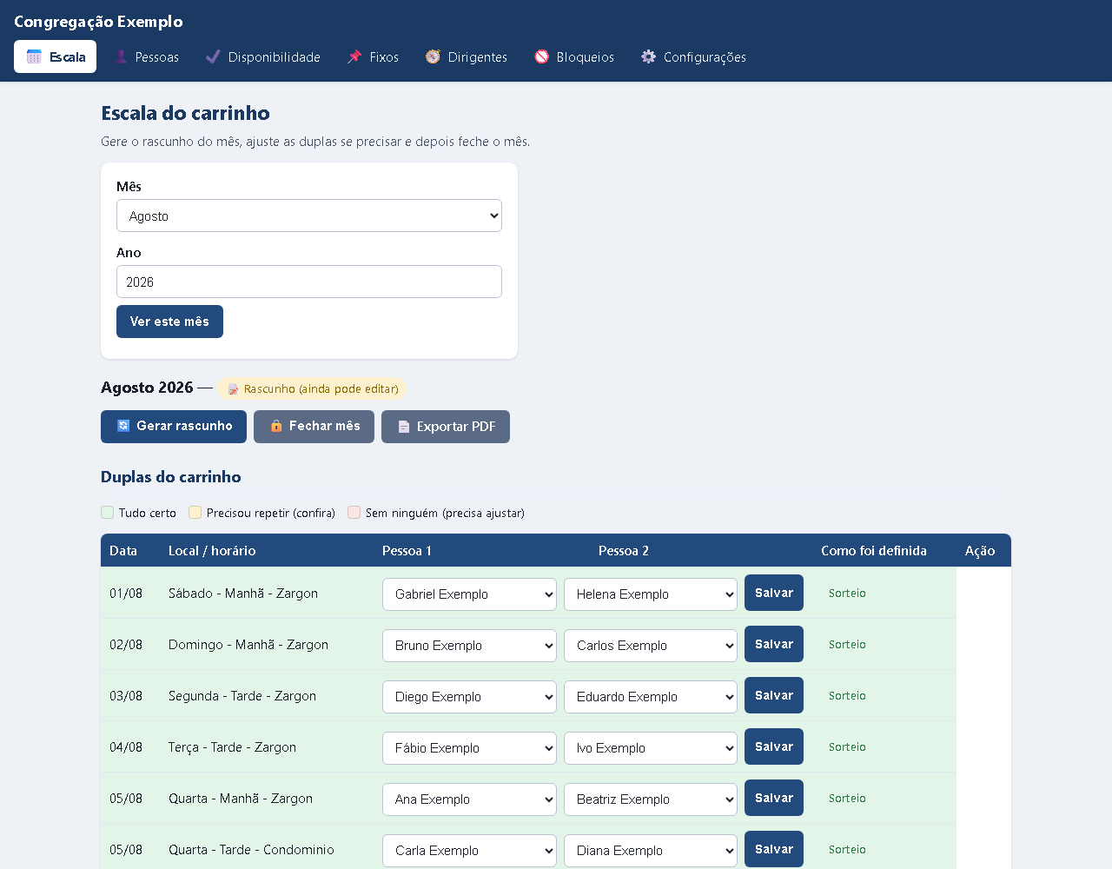

Cores e status
- Verde — tudo certo, sorteio normal
- Amarelo — precisou repetir pessoa ou dupla por falta de opção (revisar se possível)
- Vermelho — ninguém disponível, precisa preencher manualmente

Fechar o mês
Depois de conferir o rascunho, clique em "Fechar mês". A partir daí a escala não pode mais ser editada por ali — use "Exportar PDF" para distribuir a escala fechada.

Pessoas
Cadastro de todas as pessoas disponíveis para o carrinho. Cada pessoa tem nome, gênero, telefone e observações opcionais.
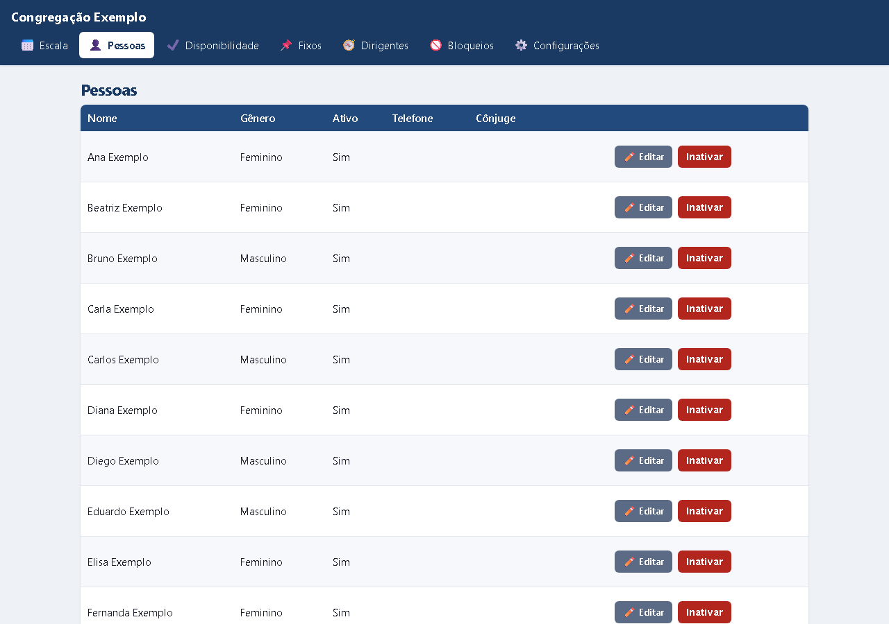

Cônjuge (casal)
Ao editar uma pessoa, é possível vincular seu cônjuge. Isso permite que o casal seja escalado junto mesmo sendo de gêneros diferentes — uma exceção à regra normal de duplas do mesmo gênero. Essa vinculação não é obrigatória: o casal só é escalado junto quando é a melhor opção do rodízio, nunca é forçado. O campo de cônjuge mostra apenas pessoas do gênero oposto.
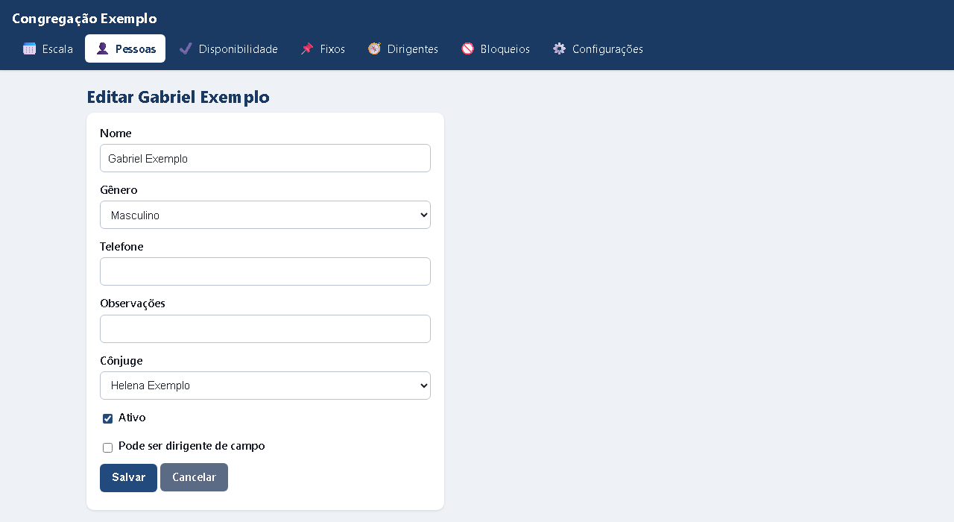

Pode ser dirigente de campo
Marque esta opção para incluir a pessoa no sorteio de dirigentes das saídas de campo (veja a seção "Dirigentes e saídas de campo").

Disponibilidade
Define em quais horários cada pessoa está disponível para servir no carrinho. Selecione a pessoa e marque os horários — apenas os horários marcados entram no sorteio dela.
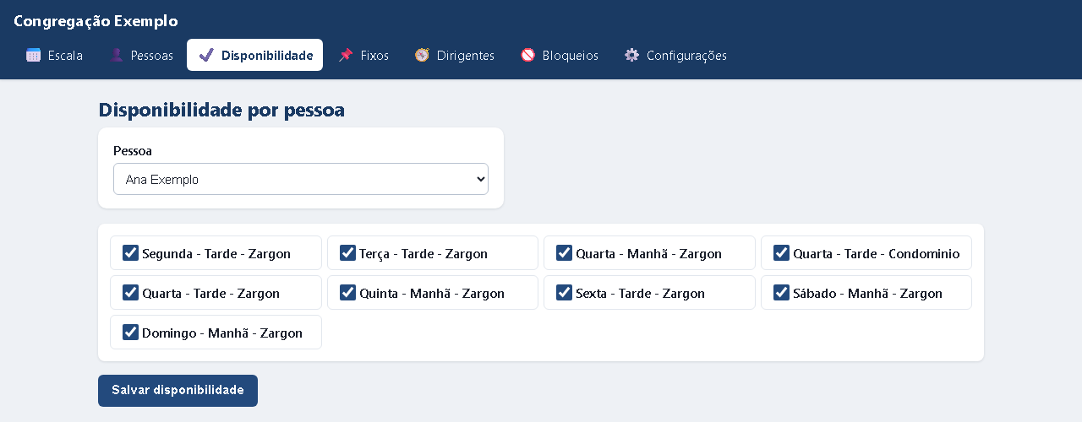

Pessoas fixas
Permite fixar uma pessoa a um horário recorrente (por exemplo, sempre segunda à tarde), sem depender do sorteio. A outra vaga da dupla continua sendo sorteada normalmente, a menos que a Pessoa 2 também seja informada — nesse caso a dupla inteira fica fixa.
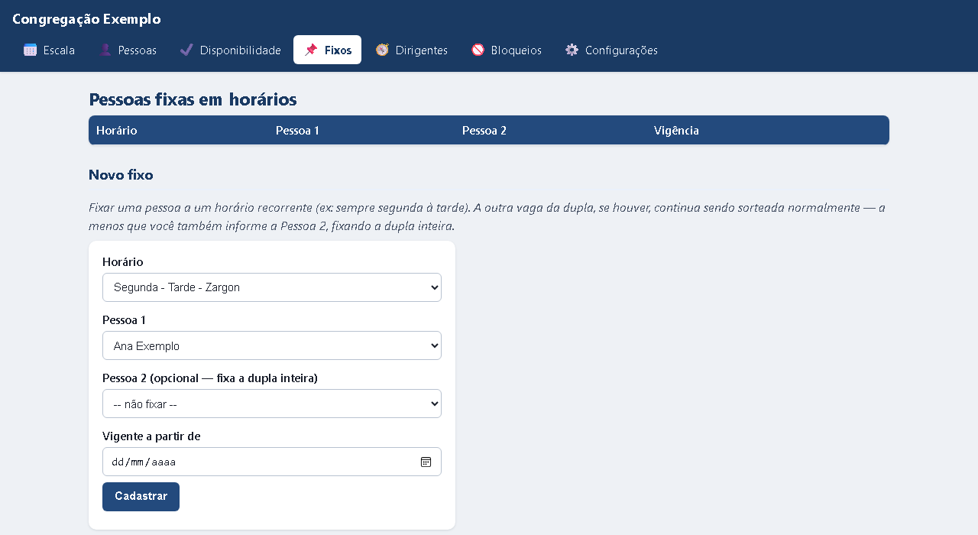

Dirigentes e saídas de campo
A saída de campo é independente do carrinho: tem seus próprios dias e períodos, configuráveis em Configurações → Saídas de campo. Um dirigente é sorteado automaticamente por saída, com o mesmo sistema de rodízio justo do carrinho.
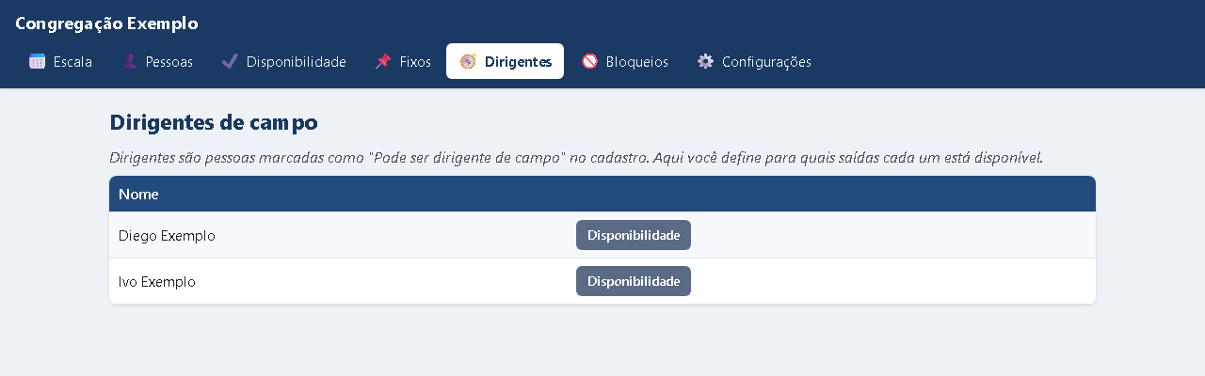
Um homem escalado como dirigente de uma saída fica automaticamente bloqueado no carrinho no mesmo dia e período — o sistema nunca vai tentar escalá-lo nos dois ao mesmo tempo.

Configurações
Ponto central de configuração do sistema: nome da congregação, idioma, e acesso rápido à estrutura semanal (horários do carrinho, saídas de campo e datas bloqueadas).
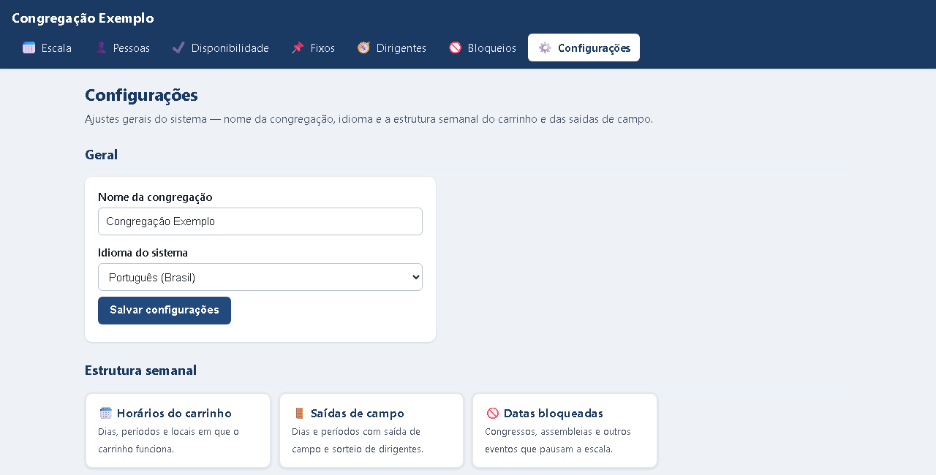

Horários do carrinho
Define quais dias, períodos e locais existem para o carrinho na sua congregação — cada uma tem seu próprio padrão.
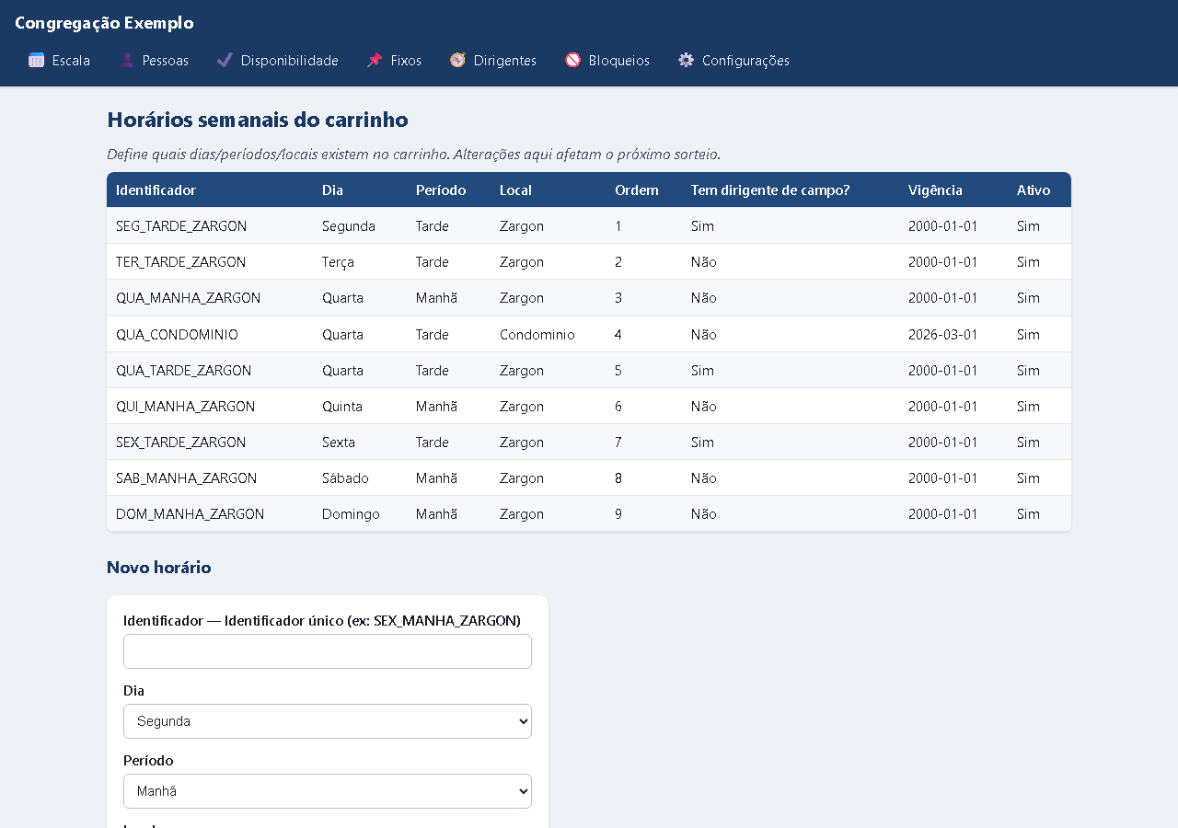

Saídas de campo
Uma grade rápida permite marcar quais combinações de dia + período têm saída de campo — de 1 até os 7 dias em 2 períodos (14 saídas por semana).
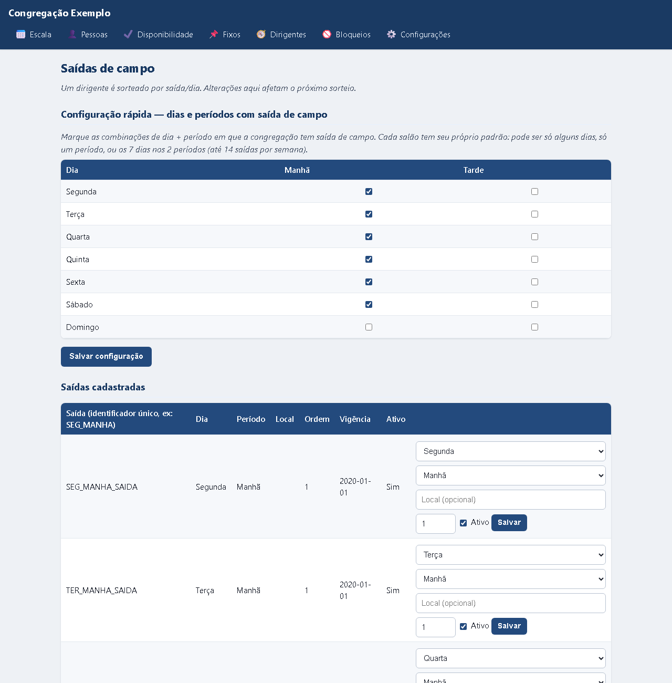

Datas bloqueadas
Cadastre congressos, assembleias e outros eventos que pausam a escala num intervalo de datas — o sistema não gera designações nesses dias.
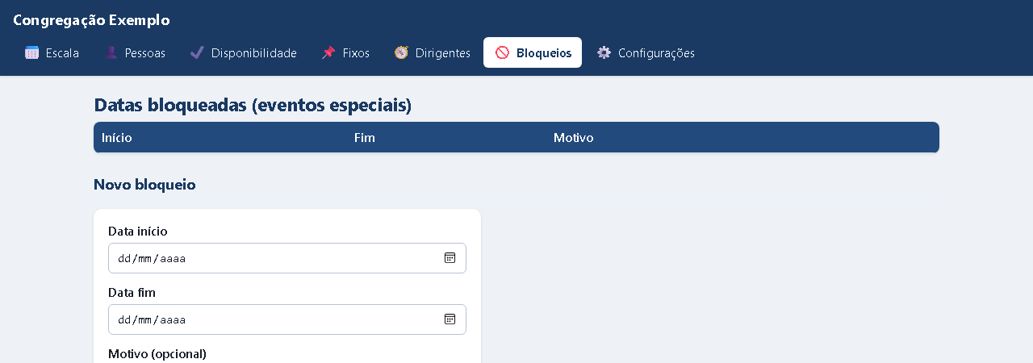

Idioma
O sistema está disponível em 30 idiomas, incluindo línguas indígenas e crioulas das Américas (guarani, crioulo haitiano, quíchua, mapudungun, navajo, entre outras). A troca é instantânea e afeta todas as telas.

Dicas finais
- Gere o rascunho com alguns dias de antecedência para ter tempo de ajustar manualmente se necessário
- Preste atenção aos avisos amarelos e vermelhos — eles indicam onde o cadastro de disponibilidade pode estar apertado
- Cadastre a disponibilidade de todas as pessoas antes de gerar o primeiro rascunho — sem isso, o sorteio não tem quem escalar
- Este sistema é gratuito e de código aberto — sinta-se à vontade para compartilhar com outras congregações

